**SUMÁRIO**

DIAGRAMA DE CASOS DE USO 1

DESCRIÇÃO DOS CASOS DE USO 2

LOGAR 2

CADASTRAR 3

CONCLUIR PEDIDO 4

VISUALIZAR PEDIDO 5

REALIZAR PEDIDO 5

ESCOLHER PIZZA 6

ESCOLHER BEBIDA 7

VISUALIZAR PEDIDOS ANTERIORES 8

VISUALIZAR SABORES MAIS PEDIDOS 8

OPINAR 9

DIAGRAMA DE CLASSES 10

DIAGRAMA DE OBJETOS 11

EXEMPLO 1 CLIENTE/PEDIDO 11

EXEMPLO 2 CLIENTE/PEDIDO 12

EXEMPLO 3 CLIENTE/PEDIDO 13

# DIAGRAMA DE CASOS DE USO

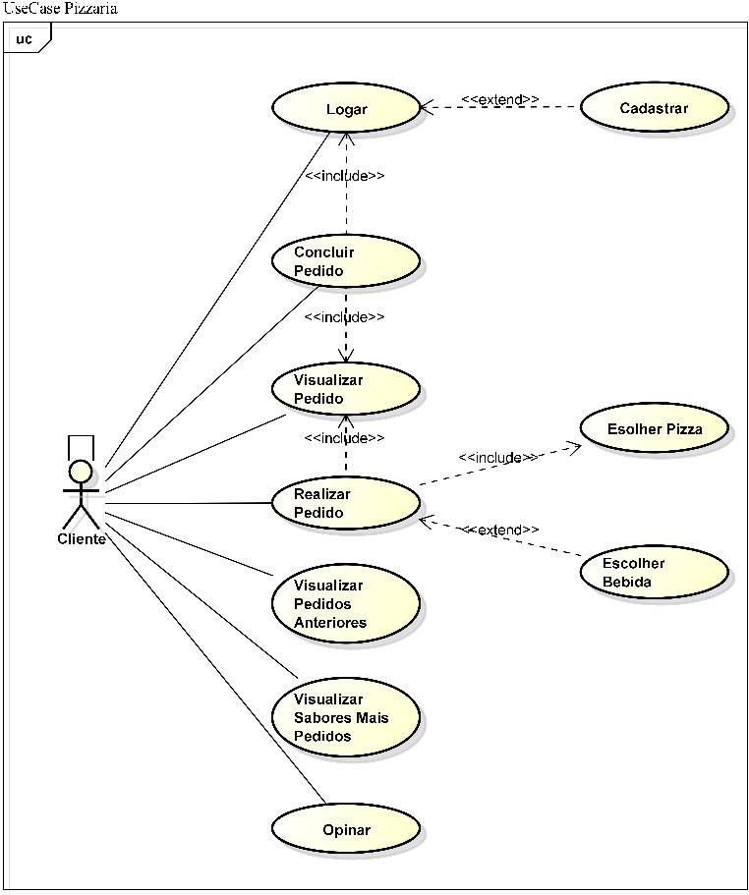

## DESCRIÇÃO DOS CASOS DE USO

### LOGAR

|  |  |
| --- | --- |
| Nome do Caso de Uso | LOGAR |
| Caso de Uso Geral |  |
| Ator Principal | Cliente |
| Atores Secundários |  |
| Resumo | Este caso de uso descreve as etapas percorridas por um cliente para logar no sistema. |
| Pré-condições |  |
| Pós-condições |  |
| Fluxo Principal | |
| Ações do Ator | **Ações do Sistema** |
| 1. Informar o nome de usuário e senha |  |
|  | 2. Consultar banco de dados de clientes. |
|  | 3. Se houver cliente cadastrado e senha estiver correta, apresentar dados do cliente. |
| 4. Se necessário alterar ou inserir dados |  |
|  | 5. Se necessário salvar as alterações. |
| Restrições/Validações | 1. O log in e senha devem ser validados. |
|  | 2. Os campos nome, endereço e data de nascimento são obrigatórios. |

|  |  |
| --- | --- |
| Fluxo de Exceção 1 – Nome de usuário não encontrado | |
| Ações do Ator | **Ações do Sistema** |
|  | 1. Comunicar ao cliente que o nome de usuário não foi encontrado.  2. Executar caso de uso Cadastrar |

|  |  |
| --- | --- |
| Fluxo de Exceção 2 – Senha incorreta | |
| Ações do Ator | **Ações do Sistema** |
|  | 1. Informar cliente que a senha digitada não confere com a senha cadastrada |

### CADASTRAR

|  |  |
| --- | --- |
| Nome do Caso de Uso | CADASTRAR |
| Caso de Uso Geral |  |
| Ator Principal | Cliente |
| Atores Secundários |  |
| Resumo | Este caso de uso descreve as etapas percorridas por um cliente para cadastrar no sistema. |
| Pré-condições |  |
| Pós-condições |  |
| Fluxo Principal | |
| Ações do Ator | **Ações do Sistema** |
| 1. Informar o nome de usuário |  |
|  | 2. Verificar disponibilidade de nome de usuário. |
|  | 3. Solicitar senha. |
| 4. Informar senha |  |
|  | 5. Solicitar nome completo. |
| 6. Informar nome completo |  |
|  | 7. Solicitar data de nascimento. |
| 8. Informar data de nascimento |  |
| Restrições/Validações | 1. O nome de usuário e senha deve ser validado. |
|  | 2. Os campos nome de usuário, senha, nome completo, endereço e data de nascimento são obrigatórios. |

|  |  |
| --- | --- |
| Fluxo de Exceção 1 – Nome de usuário já encontrado | |
| Ações do Ator | **Ações do Sistema** |
|  | 1. Comunicar ao cliente que o nome de usuário já foi encontrado.  2. Solicitar novo nome. |

### CONCLUIR PEDIDO

|  |  |
| --- | --- |
| Nome do Caso de Uso | CONCLUIR PEDIDO |
| Caso de Uso Geral |  |
| Ator Principal | Cliente |
| Atores Secundários |  |
| Resumo | Este caso de uso descreve as etapas percorridas por um cliente para concluir um pedido no sistema. |
| Pré-condições |  |
| Pós-condições |  |
| Fluxo Principal | |
| Ações do Ator | **Ações do Sistema** |
| 1. Clicar em Concluir pedido |  |
|  | 2. Executar caso de uso visualizar pedido. |
| 2. Confirmar pedido |  |
|  | 3. Se cliente não estiver logado executar caso de uso Logar. |
| 3. Informar forma de pagamento |  |
|  | 4. Se cartão de credito, solicitar número, validade e código de segurança do cartão. |
|  | 5. Se dinheiro, solicitar valor. |
| 6. Se cartão informar dados do cartão, se dinheiro informar valor |  |
|  | 7. Se dinheiro, calcular troco. |
| 8. Confirmar pagamento |  |
|  | 9. Registrar pedido no sistema |
| Restrições/Validações | 1. O pagamento no cartão deve ser validado |
|  | 2. Todos os campos são obrigatórios |

### VISUALIZAR PEDIDO

|  |  |
| --- | --- |
| Nome do Caso de Uso | VISUALIZAR PEDIDO |
| Caso de Uso Geral |  |
| Ator Principal | Cliente |
| Atores Secundários |  |
| Resumo | Este caso de uso descreve as etapas percorridas por um cliente para visualizar um pedido no sistema. |
| Pré-condições |  |
| Pós-condições |  |
| Fluxo Principal | |
| Ações do Ator | **Ações do Sistema** |
| 1. Clicar em visualizar pedido |  |
|  | 2. Exibir itens do pedido |
| 3. Se necessário excluir ou inserir itens no pedido. |  |
|  | 4. Se necessário Salvar alterações |
|  | 5. Exibir valor total do pedido |
| Restrições/Validações |  |

### REALIZAR PEDIDO

|  |  |
| --- | --- |
| Nome do Caso de Uso | REALIZAR PEDIDO |
| Caso de Uso Geral |  |
| Ator Principal | Cliente |
| Atores Secundários |  |
| Resumo | Este caso de uso descreve as etapas percorridas por um cliente para realizar um pedido no sistema. |
| Pré-condições |  |
| Pós-condições |  |
| Fluxo Principal | |
| Ações do Ator | **Ações do Sistema** |
| 1. Clicar em Pizza |  |
|  | 2. Executar caso de uso Escolher Pizza. |
|  | 3. Perguntar ao cliente se deseja escolher outra pizza. |
| 4. Solicitar outra pizza. |  |
|  | 5. Se sim, voltar a ação 2. Se não, executar caso de uso Visualizar Pedido. |
| Restrições/Validações |  |
| Fluxo Alternativo | |
| 1. Clicar em Bebidas |  |
|  | 2. Executar caso de uso Escolher Bebida. |
|  | 3. Perguntar ao cliente se deseja escolher outra bebida. |
| 4. Solicitar outra bebida. |  |
|  | 5. Se sim, voltar a ação 2. Se não, executar caso de uso Visualizar Pedido. |
| Restrições/Validações | 1. O cliente deve pedir ao menos uma pizza. |

### ESCOLHER PIZZA

|  |  |
| --- | --- |
| Nome do Caso de Uso | EXCOLHER PIZZA |
| Caso de Uso Geral |  |
| Ator Principal | Cliente |
| Atores Secundários |  |
| Resumo | Este caso de uso descreve as etapas percorridas por um cliente para escolher uma pizza no sistema. |
| Pré-condições |  |
| Pós-condições |  |
| Fluxo Principal | |
| Ações do Ator | **Ações do Sistema** |
|  | 1. Apresentar tamanhos: Pequena, Média, Grande. |
| 2. Escolher um tamanho |  |
|  | 3. Apresentar Sabores |
| 4. Marcar caixa do sabor(es) escolhido(s). |  |
|  | 5. Adicionar ao Pedido |
| Restrições/Validações | 1. Se o cliente escolher Pequena ou Média é possível escolher 1 ou 2 sabores.  2. Se o cliente escolher Grande é possível escolher 1, 2 ou 4 sabores. |

### ESCOLHER BEBIDA

|  |  |
| --- | --- |
| Nome do Caso de Uso | ESCOLHER BEBIDA |
| Caso de Uso Geral |  |
| Ator Principal | Cliente |
| Atores Secundários |  |
| Resumo | Este caso de uso descreve as etapas percorridas por um cliente para escolher uma bebida no sistema. |
| Pré-condições |  |
| Pós-condições |  |
| Fluxo Principal | |
| Ações do Ator | **Ações do Sistema** |
|  | 1. Apresentar as opções: Suco, Refrigerante, Cerveja. |
| 2. Escolher uma opção |  |
|  | 3. Apresentar bebidas da opção escolhida. |
| 4. Marcar caixa da bebida(s) escolhida(s) |  |
|  | 5. Adicionar ao Pedido. |
| Restrições/Validações |  |

### VISUALIZAR PEDIDOS ANTERIORES

|  |  |
| --- | --- |
| Nome do Caso de Uso | VISUALIZAR PEDIDOS ANTERIORES |
| Caso de Uso Geral |  |
| Ator Principal | Cliente |
| Atores Secundários |  |
| Resumo | Este caso de uso descreve as etapas percorridas por um cliente para visualizar seus pedidos anteriores no sistema. |
| Pré-condições |  |
| Pós-condições |  |
| Fluxo Principal | |
| Ações do Ator | **Ações do Sistema** |
| 1. Clicar em Pedidos Anteriores |  |
|  | 2. Apresentar pedidos anteriores do cliente |
| 3. Se desejado escolher um pedido para pedir novamente |  |
| 4. Se desejado, alterar itens do pedido. |  |
|  | 5. Salvar alterações e adicionar ao pedido. |
| Restrições/Validações |  |

### VISUALIZAR SABORES MAIS PEDIDOS

|  |  |
| --- | --- |
| Nome do Caso de Uso | VISUALIZAR SABORES MAIS PEDIDOS |
| Caso de Uso Geral |  |
| Ator Principal | Cliente |
| Atores Secundários |  |
| Resumo | Este caso de uso descreve as etapas percorridas por um cliente para visualizar sabores mais pedidos da pizzaria. |
| Pré-condições |  |
| Pós-condições |  |
| Fluxo Principal | |
| Ações do Ator | **Ações do Sistema** |
| 1. Clicar em Sabores Mais Pedidos |  |
|  | 2. Listar sabores em ordem do mais pedido para o menos pedido |
| Restrições/Validações |  |

### OPINAR

|  |  |
| --- | --- |
| Nome do Caso de Uso | OPINAR |
| Caso de Uso Geral |  |
| Ator Principal | Cliente |
| Atores Secundários |  |
| Resumo | Este caso de uso descreve as etapas percorridas por um cliente para deixar uma opinião sobre a pizzaria. |
| Pré-condições | 1. Estar autenticado no sistema |
| Pós-condições |  |
| Fluxo Principal | |
| Ações do Ator | **Ações do Sistema** |
| 1. Clicar em Opinar |  |
|  | 2. Apresentar caixa de texto para cliente |
| 3. Escrever opinião |  |
|  | 3. Guardar opinião atrelada ao numero do ultimo pedido realizado pelo cliente autenticado. |
| Restrições/Validações |  |

DIAGRAMA DE CLASSES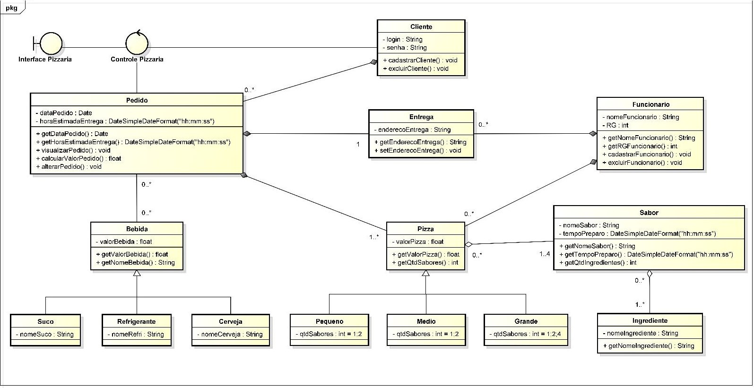

# DIAGRAMA DE OBJETOS

## EXEMPLO 1 CLIENTE/PEDIDO

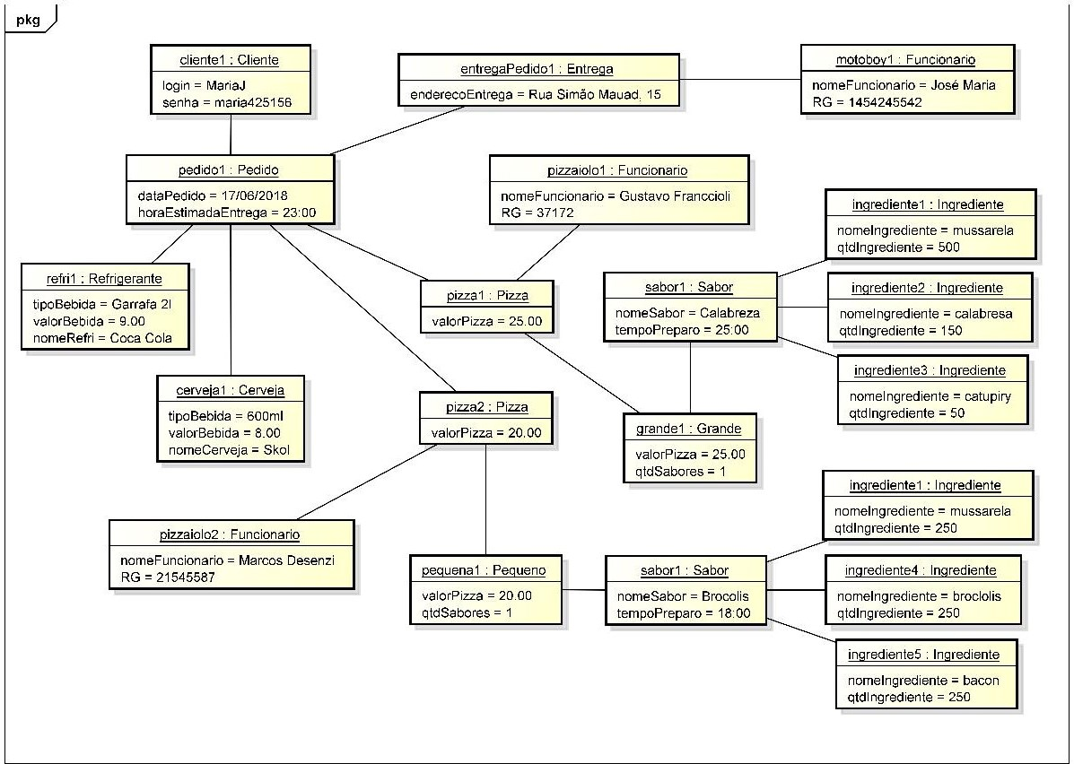

EXEMPLO 2 CLIENTE/PEDIDO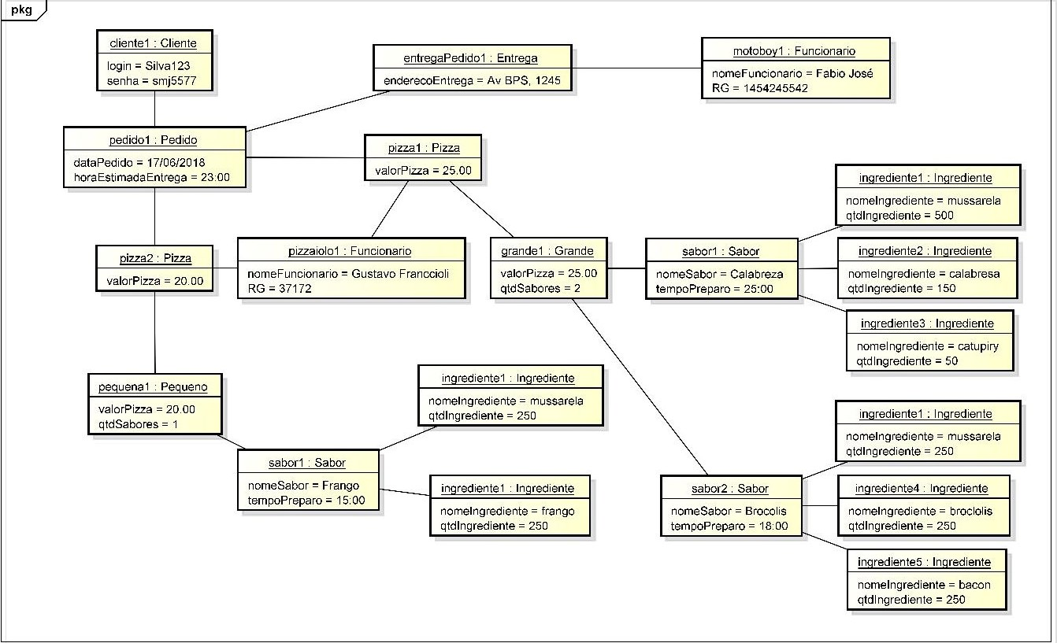

EXEMPLO 3 CLIENTE/PEDIDO